JGW-T1301987 14 Nov 2013

Finite Element Analysis of Heat Links
Using COMSOL Multiphysics

Takanori Sekiguchi
Department of Physics, University of Tokyo

1. Introduction
1.1. Purpose and Scope
有限要素解析ソフトウェアとしてCOMSOL Multiphysics (Ver.4.2)を利用したヒートリンクの機械的振動伝達特性の計算方法を本稿にて述べる。

1.2. Applicable Documents
- “Finite elemental analysis of heat links for LCGT ”, Y. Aso, JGW-G1000108-v4

1.3. Version History
- 14/11/2013, v1, initial release by T. Sekiguchi

2. Calculation Method
2.1. Abstract
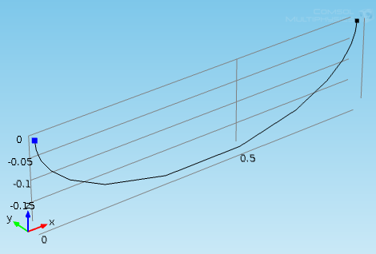
Fig.1: ヒートリンク

上図のようなヒートリンクの端点から端点までの機械的伝達関数を計算する。ヒートリンクの長さ(~ m)に対して線径が十分に小さい(～mm)ため、3次元要素の有限要素解析では要素数が多くなりすぎて計算に時間が掛かる。COMSOLには構造解析ツールの中に1次元要素を計算するためのツール（Beam）があるので本計算ではそれを使用し計算時間を短縮する。線径dの円断面のワイヤーがN本寄り集まったものを想定すると、ヒートリンクは断面2次モーメントIzz = Nπd⁴/64、線密度σ= Nρπd²/4の弾性線として扱える。

ヒートリンクの両端にヒートリンク自身の質量に比較して十分に大きな質量Mを取り付け、片方の端点に振幅F_{ex}の強制振動を加える。質量が十分に大きくヒートリンクからの力の寄与が十分小さければ、強制振動を加えた端点に生じる加速度振幅はA_{in}=F_{ex}/Mとなる。有限要素解析でもう一方の端点の加速度振幅を求め、A_{in}で割ることで周波数応答を計算する。

細い線を使用した場合ヒートリンクは重力でたわみ変形する。重力変形した状態での周波数応答を計算するやり方はG1000108にあるが、どうも1次元要素のモデルではこの方法では上手く計算できないようなので、本計算では重力変形による効果は無視する。

2.2. Setting
以下、ヒートリンク伝達関数計算モデルの構築方法を説明する。

- Model Wizardより3Dを選択し、Structural Mechanics（構造力学）の中からBeamを選択する。Study TypeはFrequency Domainを選択する。
- GeometryとしてParametric Curveを選択し、長半径をa、短半径をbとしてパラメトリック曲線をx = a*cos(s), y=0, z=-b*sin(s)と設定する。また図形の中心を(a,0,0)とし片方の端点が座標原点に来るようにする(Fig. 2)。
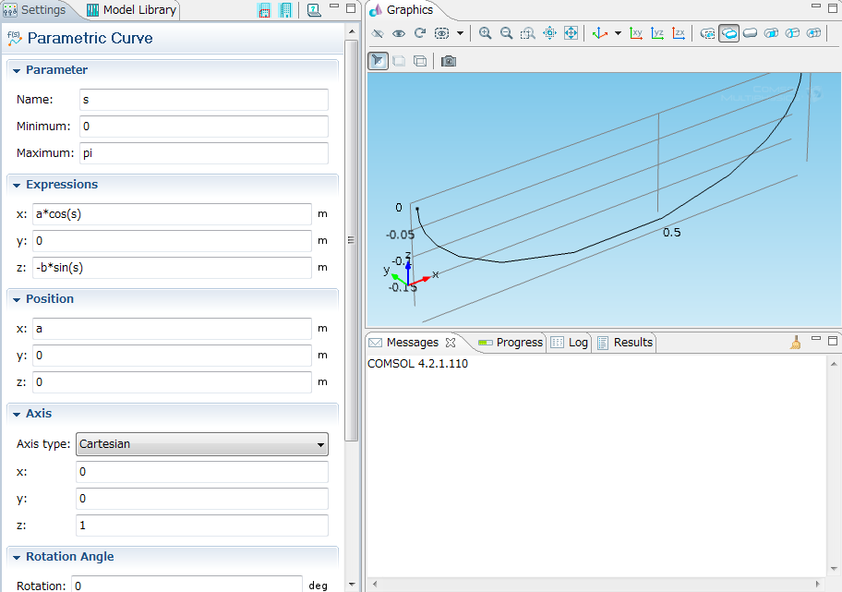
Fig.2: Geometry設定

- BeamのElastic Material Modeにおいて、SpecifyからYoung’s modulus and Poisson ratioを選択する。Materialにてヤング率・ポワソン比・密度を設定する（純アルミのデータ：E = 70 [GPa], ν=0.34, ρ = 2.7 [g/cm³]）
- Cross Section DataにおいてCross Section DefinitionをUser definedとし以下を設定する。
Area: Nπd²/4
Moment of inertia about z(y)-axis: Nπd⁴/64
Distance to shear center in local z(y) direction: 0
Torsional constant: Nπd⁴/32
Bending stress evaluation points: From specific points
Evaluation points in local system: (d/2,0), (0,d/2), (-d/2,0), (0,-d/2)
Torsional section modulus: Nπd³/16
Max shear stress factor in z(y) direction: 4/3
- Section Orientationにおいてorientation vectorを選択し、(0,1,0)をローカルなy軸に設定する。
- Point Massを追加しヒートリンク両端に質量M(~1e8)および集中慣性モーメントI_{xx}, I_{yy} , I_{zz} (~1e8)を設定する。
- Point Loadを追加し端点1に強制振動を加える。強制振動を加える方向を選択するパラメータcexを作成し、cex=1, 2, 3の時にそれぞれx, y, zに強制振動が加わるよう数式を入力する(Fig.3)。
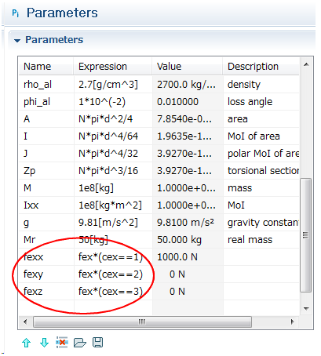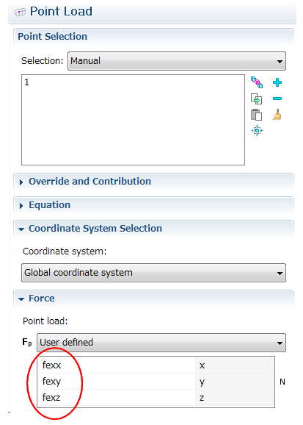
Fig.3 強制振動の設定

- Meshの切り方としてFree Quadを選択し以下のDistributionを設定する。
Distribution property: Predefined distribution type
Distribution Method: Arithmetic sequence
Symmetric distributionおよびReverse directionにチェックを入れる。これにより両端に細かいメッシュを設定できる(Fig.4)。
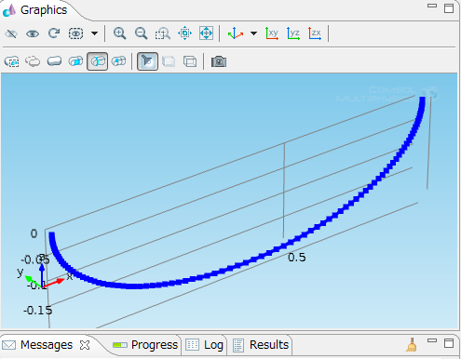
Fig.4 メッシュの切り方

- Frequency Domainスタディで周波数ステップを設定する。
10^{range(fmin,(fmax-fmin)/(fstep-1),fmax)}としてパラメータ上でfmin, fmax, fstepを変更できるようにしておくと後から調整しやすい。
(10) パラメータを振って伝達関数を比較する時はParametric Sweepを使用する。
(11) Global definitionにおいて以下のvariableを設定する。
omg = mod1.beam.omega
acc = mod1.beam.u_ttx*(cex==1)+mod1.beam.u_tty*(cex==2)+mod1.beam.u_ttz*(cex==3)
kspr = -acc*M^2*omg^2/fex
tf = acc*M/fex*M/Mr
kspr: ヒートリンクの実効ばね定数の周波数依存性
tf: 質量Mrのマスを付けた場合のヒートリンクの振動伝達関数
(12) 計算を実行する。
(13) 結果に1D Plot Groupを追加し、y-axis dataとしてabs(tf)やabs(kspr)などを入力して
伝達関数の絶対値やばね定数の周波数依存性などをプロットする(Fig.5)。

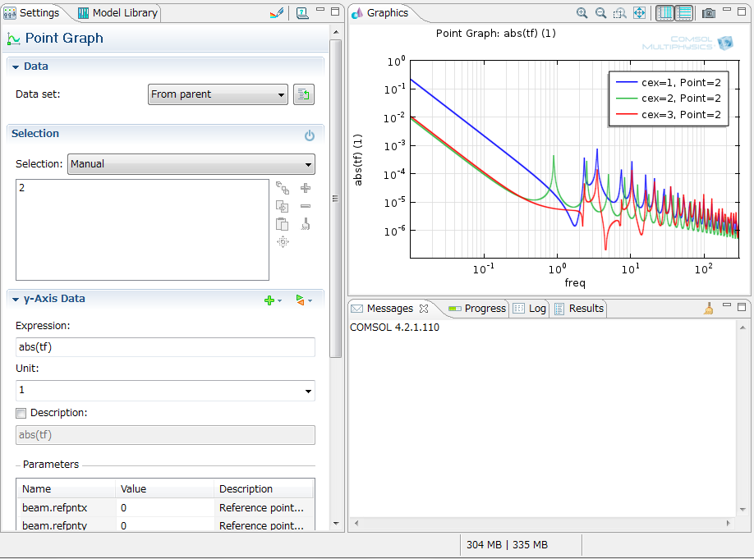
Fig.5: 計算結果の例

